

离线排班系统
软件需求规格说明书

文档版本号： | V0.1 | 文档编号： | JKQ-PLTX-002
文档密级： | 内部公开 | 归属部门/项目： | 平台运营部
编写人： | 俞况洲 | 生效日期： | 2019-8-19

版权信息
本文件涉及之信息，属浙江融创信息产业有限公司所有。
未经浙江融创信息产业有限公司允许，文件中的任何部分都不能以任何形式向第三方散发。
修订页
日期 | 版本号 | 修订说明 | 修订人 | 审核人 | 批准人
2019-08-19 | V0.1 | 离线排班系统 | 俞况洲

目录
1 引言 4
2 产品架构及总技术方案 4
2.1 产品架构 4
2.2 技术方案 4
2.3 整体流程图 5
3 功能用例 5
3.1 功能用例1 6
3.1.1 功能用例1用例图 6
3.1.2 功能用例1用例定义 6
4 界面原型 7
4.1 界面原型1 7
4.2 界面原型2 7
5 非功能性需求 7
5.1 安全需求 7
5.2 维护性 8
5.3 移植性 8
5.4 可靠性 8
5.5 易用性 8
5.6 性能需求 8
5.7 用户界面需求 8
5.8 系统运行环境需求 8
5.8.1 硬件平台 8
5.9 支持软件 9
5.10 其他非功能性需求 9
6 接口 9
6.1 用户界面 10
6.2 与外部软件接口 10
6.3 外部硬件接口 10
6.4 软件内部接口 10
6.4.1 功能点与框架及数据库之间的接口 10
6.4.2 功能点之间的接口 10
6.5 通信接口 10
7 附件 10

概述

产品架构及总技术方案

产品架构
【描述产品的架构用于分配功能需求】

技术方案
[简单描述项目的技术路线或方案]
C/S架构，SSH三层架构，ORACLE数据库等

整体流程图

功能用例
用例编号编码规则：
UC_项目简称_模块编号（两位）功能点编号（两位），如DSP项目的用户登录，用例编号为：UC_DSP_0101

医院

登录
用例编号 | PLTX_UC_1
用例名称 | 登录
用例优先级 | 高
角色(执行者) | 用户
前置条件
基本事件流 | 执行者 | 系统响应
基本事件流 | 1 用户登录 | 1.1 医院账号输入正确的账号和密码，并且填写正确的验证码进行登录
基本事件流 | 1 用户登录 | 1.2 账号不存在提示“该账号不存在”
基本事件流 | 1 用户登录 | 1.3 密码错误提示“请输入正确的账号和密码”
基本事件流 | 1 用户登录 | 1.4 验证码错误提示“验证码错误”
基本事件流 | 1 用户登录 | 1.5 登录后展示  1）左侧菜单  2）欢迎您：医院名称（用户名称）  3）当前时间  4）
基本事件流 | 2 个人中心 | 2.1 个人信息。查看账号相关信息
基本事件流 | 2 个人中心 | 2.2 修改密码。输入原密码，新密码后修改密码
基本事件流 | 2 个人中心 | 2.3 退出登录
备选事件流 | 备选事件流
备选事件流 | 执行者 | 系统响应
备选事件流 | 1
异常事件流
异常事件流 | 执行者 | 系统响应
后置条件

扩展点
界面原型

医院管理
用例编号 | PLTX_UC_2
用例名称 | 医院管理
用例优先级 | 高
角色(执行者) | 用户
前置条件
基本事件流 | 执行者 | 系统响应
基本事件流 | 1 点击医院管理 | - 医院列表展示当前账号关联的医院。展示字段为：  - 医院名称  - 医院类型  - 医院等级  - 医院性质  - 联系电话
基本事件流 | 1 点击医院管理 | 1.2 点击查看跳转到医院详情。展示字段和平台的医院管理详情一致。
基本事件流 | 1 点击医院管理 | 1.3 医院详情页面可点击修改编辑医院信息。
备选事件流 | 备选事件流
备选事件流 | 执行者 | 系统响应
备选事件流 | 1
异常事件流
异常事件流 | 执行者 | 系统响应
后置条件

扩展点
界面原型

科室管理
用例编号 | PLTX_UC_3
用例名称 | 科室管理
用例优先级 | 高
角色(执行者) | 用户
前置条件
基本事件流 | 执行者 | 系统响应
基本事件流 | 1 点击科室管理 | - 科室列表展示当前医院的科室，筛选项为科室名称。列表字段如下：  - 医院名称  - 科室名称  - 限制年龄  - 特色科室  - 楼层
基本事件流 | 1 点击科室管理 | - 点击查看跳转到科室详情。科室详情字段如下：  - 医院名称  - 科室名称  - 拼音码  - 楼层  - 限制年龄  - HIS科室代码  - 显示序号  - 标准科室。标准科室是从国标科室树下拉选择的。  - 特色科室。特色科室为枚举值，有如下选择：普通科室、特色科室、区级重点、市级重点、省级重点、国家重点。  - 科室介绍
基本事件流 | 1 点击科室管理 | 1.3 点击编辑跳转到科室编辑页面，可对科室信息进行编辑。
基本事件流 | 1 点击科室管理 | 1.4 点击删除可删除该科室
基本事件流 | 1 点击科室管理 | 1.5 点击新增，跳转到新增科室页面，字段和详情页面一致。
备选事件流 | 备选事件流
备选事件流 | 执行者 | 系统响应
备选事件流 | 1
异常事件流
异常事件流 | 执行者 | 系统响应
后置条件

扩展点
界面原型

医生管理
用例编号 | PLTX_UC_4
用例名称 | 医生管理
用例优先级 | 高
角色(执行者) | 用户
前置条件
基本事件流 | 执行者 | 系统响应
基本事件流 | 1 点击医生管理 | - 医生列表展示当前医院的医生，筛选项为科室名称，医生名称。列表字段如下：  - 医生姓名  - 行政职务（暂不显示）  - 性别  - 职称  - 学历（暂不显示）  - HIS医生编号（暂不显示）  - 坐诊时间  - 所属科室
基本事件流 | 1 点击医生管理 | - 点击查看跳转到医生详情。医生详情字段如下：  - 医生姓名  - HIS医生编号  - 所属医院，新增时为当前所属医院，不可编辑  - 所属科室  - 行政职务  - 性别  - 职称  - 学历  - 拼音码  - 显示序号  - 坐诊时间（(格式：星期+上下午，多个用逗号隔开)）  - 医生介绍
基本事件流 | 1 点击医生管理 | 1.3 点击编辑跳转到医生编辑页面，可对医生信息进行编辑。
基本事件流 | 1 点击医生管理 | 1.4 点击删除可删除该医生
基本事件流 | 1 点击医生管理 | 1.5 点击新增，跳转到新增医生页面，字段和详情页面一致。
备选事件流 | 备选事件流
备选事件流 | 执行者 | 系统响应
备选事件流 | 1
异常事件流
异常事件流 | 执行者 | 系统响应
后置条件

扩展点
界面原型

排班管理
用例编号 | PLTX_UC_5
用例名称 | 排班管理
用例优先级 | 高
角色(执行者) | 用户
前置条件
基本事件流 | 执行者 | 系统响应
基本事件流 | 1 点击排班管理 | - 排班列表展示当前医院的排班，筛选项为时间范围，状态，科室名称，医生姓名，星期几。列表字段如下：  - 医院名称  - 科室名称  - 医生姓名  - 排班日期  - 星期几、上下午（合并一个字段）  - 状态  - 类别  - 可预约数
基本事件流 | 1 点击排班管理 | - 点击查看跳转到排班详情。排班详情字段如下：  - 日期  - 星期几（自动计算）  - 科室  - 医生  - 排班类别，全天/上午/下午  - 类别，普通/专家  - 挂号费  - 诊疗费  - 根据排班类别展示上下午的排班信息。包含：号源总数，自动生成（是/否），号源规则（（格式:1-5 09:10-12:00）或 （格式:1,8:30&3,9:00&5,9:30））
基本事件流 | 1 点击排班管理 | 1.3 点击编辑跳转到排班编辑页面，可对排班信息进行编辑。
基本事件流 | 1 点击排班管理 | 1.4 点击删除可删除该排班
基本事件流 | 1 点击排班管理 | 1.5 点击新增，跳转到新增排班页面，字段和详情页面一致。
基本事件流 | 1 点击排班管理 | 1.6 点击查看号源
基本事件流 | 1 点击排班管理 | 1.7 列表数据可多选进行发布/取消发布操作。
基本事件流 | 1 点击排班管理 | 1.8 列表数据可多选进行停诊/取消停诊操作。
基本事件流 | 1 点击排班管理 | 1.9 点击复制排班，可对选中的排班信息进行复制
备选事件流 | 备选事件流
备选事件流 | 执行者 | 系统响应
备选事件流 | 1
异常事件流
异常事件流 | 执行者 | 系统响应
后置条件

扩展点
界面原型

停诊查询
用例编号 | PLTX_UC_6
用例名称 | 停诊查询
用例优先级 | 高
角色(执行者) | 用户
前置条件
基本事件流 | 执行者 | 系统响应
基本事件流 | 1 点击停诊查询 | - 停诊列表展示当前医院的停诊信息，筛选项为科室名称，医生名称，停诊时间范围。列表字段如下：  - 医院名称  - 科室  - 医生  - 停诊原因  - 停诊开始日期  - 停诊结束日期
备选事件流 | 备选事件流
备选事件流 | 执行者 | 系统响应
备选事件流 | 1
异常事件流
异常事件流 | 执行者 | 系统响应
后置条件

扩展点
界面原型

号源管理
用例编号 | PLTX_UC_7
用例名称 | 号源管理
用例优先级 | 高
角色(执行者) | 用户
前置条件
基本事件流 | 执行者 | 系统响应
基本事件流 | 1 点击号源管理 | - 号源列表展示当前医院的号源信息，筛选项为号源日期范围，科室名称，医生名称，状态。列表字段如下：  - 医院  - 科室  - 医生  - 号源日期、号源时间（合并）  - 星期、上下午（合并）  - 号源序号  - 号源状态
备选事件流 | 备选事件流
备选事件流 | 执行者 | 系统响应
备选事件流 | 1
异常事件流
异常事件流 | 执行者 | 系统响应
后置条件

扩展点
界面原型

预约记录
用例编号 | PLTX_UC_8
用例名称 | 预约记录
用例优先级 | 高
角色(执行者) | 用户
前置条件
基本事件流 | 执行者 | 系统响应
基本事件流 | 1 点击预约记录 | - 预约列表展示当前医院的预约统计，筛选项为号源日期范围，科室名称，医生名称，状态。列表字段如下：  - 医院名称  - 科室名称  - 医生名称  - 患者姓名  - 患者手机  - 患者身份证号  - 就诊日期  - 上下午  - 取号密码  - 操作员（暂不显示）  - 订单状态  - 预约时间  - 取消时间
基本事件流 | 1 点击预约记录 | 1.2 确认就诊。选择预约记录后（可批量），点击确认就诊，可改变订单状态为确认就诊
基本事件流 | 1 点击预约记录 | 1.3 确认违约。选择预约记录后（可批量），点击确认违约，可改变订单状态为违约
基本事件流 | 1 点击预约记录 | 1.4 导出。点击导出后，根据筛选条件导出对应的预约记录。字段和列表一致。
备选事件流 | 备选事件流
备选事件流 | 执行者 | 系统响应
备选事件流 | 1
异常事件流
异常事件流 | 执行者 | 系统响应
后置条件

扩展点
界面原型

预约统计
用例编号 | PLTX_UC_9
用例名称 | 预约统计
用例优先级 | 高
角色(执行者) | 用户
前置条件
基本事件流 | 执行者 | 系统响应
基本事件流 | 1 点击预约统计 | - 预约统计展示当前医院的预约统计，筛选项为预约日期范围。列表字段如下：  - 预约时间  - 预约量  - 成功量  - 取消量  - 停诊量  - 就诊量  - 违约量
基本事件流 | 1 点击预约统计 | 1.2 预约统计按天统计
备选事件流 | 备选事件流
备选事件流 | 执行者 | 系统响应
备选事件流 | 1
异常事件流
异常事件流 | 执行者 | 系统响应
后置条件

扩展点
界面原型

平台

登录
用例编号 | LXPB_UC_1
用例名称 | 登录
用例优先级 | 高
角色(执行者) | 平台运营人员
前置条件
基本事件流 | 执行者 | 系统响应
基本事件流 | 1 用户登录 | 1.1 输入登录账号、密码、验证码后，点击登录按钮，判断登录账号密码是否匹配，验证码是否正确，若正确登入平台，进入平台首页，平台左侧显示目录导航栏，左侧为内容区；错误提示用户：“用户名或密码错误”
备选事件流 | 备选事件流
备选事件流 | 执行者 | 系统响应
备选事件流 | 1
异常事件流
异常事件流 | 执行者 | 系统响应
后置条件

扩展点
界面原型

修改密码
用例编号 | LXPB_UC_2
用例名称 | 修改密码
用例优先级 | 高
角色(执行者) | 平台运营人员
前置条件
基本事件流 | 执行者 | 系统响应
基本事件流 | 1 用户点击修改密码 | 1.1 弹出修改密码弹窗，弹窗内显示旧密码、新密码、确认新密码输入框，默认输入内容显示为遮罩形式（password），输入框右侧设置明文显示按钮，点击明文显示按钮，密码可见，再次点击，密码再次变为遮罩。
基本事件流 | 1 用户点击修改密码 | 1.2 输入完成后点击【修改】按钮，判断旧密码是否正确，若旧密码有误，弹窗提示用户：“旧密码输入有误，型重新确认”；若新密码两次输入不同，提示用户：“两次输入的新密码不一致”
 | 1 用户点击修改密码 | 1.3 点击【取消】按钮，弹窗消失
备选事件流 | 备选事件流
备选事件流 | 执行者 | 系统响应
备选事件流 | 1
异常事件流
异常事件流 | 执行者 | 系统响应
后置条件

扩展点
界面原型

退出
用例编号 | LXPB_UC_3
用例名称 | 退出系统
用例优先级 | 高
角色(执行者) | 平台运营人员
前置条件
基本事件流 | 执行者 | 系统响应
基本事件流 | 1 用户点击退出系统按钮 | - 弹出确认弹窗，弹窗文案：“要注销系统吗”
基本事件流 | 1 用户点击退出系统按钮 | - 点击【确定】按钮，退出系统，跳转至登录页；点击【取消】按钮，隐藏弹窗
备选事件流 | 备选事件流
备选事件流 | 执行者 | 系统响应
异常事件流
异常事件流 | 执行者 | 系统响应
后置条件

扩展点
界面原型

医院管理
用例编号 | LXPB_UC_4
用例名称 | 医院管理
用例优先级 | 高
角色(执行者) | 平台运营人员
前置条件
基本事件流 | 执行者 | 系统响应
基本事件流 | 1. 用户选择运营位置管理 | 1.1搜索  在输入框内输入关键字，点击【查询】按钮，列表显示查询结果
基本事件流 | 1. 用户选择运营位置管理 | 1.2【新建医院】，跳转至新建医院详情页。
基本事件流 | 1. 用户选择运营位置管理 | - 列表展示医院信息  字段如下：  - 医院名称  - 医院类型  - 医院等级  - 医院性质  - 联系电话
基本事件流 | 1. 用户选择运营位置管理 | - 列表按钮  【查看】，点击后跳转至医院详情页，可进行编辑
基本事件流 | 1. 用户选择运营位置管理 | 1.5 选中行浅蓝色背景，选中单元格深蓝色背景
备选事件流 | 备选事件流
备选事件流 | 执行者 | 系统响应
异常事件流
异常事件流 | 执行者 | 系统响应
后置条件

扩展点
界面原型

医院详情
用例编号 | LXPB_UC_5
用例名称 | 医院详情
用例优先级 | 高
角色(执行者) | 平台运营人员
前置条件
基本事件流 | 执行者 | 系统响应
基本事件流 | 1. 用户点击【新建医院】 | 1.1 跳转至新建医院详情页。  字段如下:  - 医院名称（必填）  - 拼音码  - 医院别名  - 显示序号  - 医院类型（必填），下拉列表选择  - 医院等级（必填），下拉列表选择  - 联系电话（必填）  - 联系地址（必填）  - 医院性质（必填），下拉列表选择  - 官方网址  - 放号时间（必填）  - 截止预约时间（必填）  - 所属地区（必填），下拉列表选择  - 公交路线  - 地理经度  - 地理纬度  - 中西医，下拉选择  - 医院介绍
基本事件流 | 1. 用户点击【新建医院】 | 1.2 点击【保存】按钮  验证必填项是否填写完整，若有未填写项，弹窗提示：“红色标记的信息不能为空”  若填写完整，弹窗提示：“创建成功”，返回列表页
基本事件流 | 1. 用户点击【新建医院】 | 1.3点击【取消】按钮，返回列表页
基本事件流 | 2.点击医院列表【查看】 | 2.1进入选中医院的详情页  显示选中医院的基本信息，可编辑修改，点击【保存】按钮，验证必填项，保存成功，返回列表页。
备选事件流 | 备选事件流
备选事件流 | 执行者 | 系统响应
异常事件流
异常事件流 | 执行者 | 系统响应
后置条件

扩展点
界面原型

账号管理
用例编号 | LXPB_UC_6
用例名称 | 账号管理
用例优先级 | 高
角色(执行者) | 平台运营者
前置条件
基本事件流 | 执行者 | 系统响应
基本事件流 | 1. 用户选择账号管理 | 1.1搜索  在输入框内输入关键字，点击【查询】按钮，列表显示查询结果
基本事件流 | 1. 用户选择账号管理 | 1.2【新建账号】，跳转至新建账号详情页。
基本事件流 | 1. 用户选择账号管理 | 1.3列表展示医院信息  字段如下：  - 用户名  - 医院  - 账号  - 密码  - 身份
基本事件流 | 1. 用户选择账号管理 | 1.4列表按钮  【查看】，点击后跳转至账号详情页，可进行编辑
基本事件流 | 1. 用户选择账号管理 | 1.5 选中行浅蓝色背景，选中单元格深蓝色背景
备选事件流 | 备选事件流
备选事件流 | 执行者 | 系统响应
异常事件流
异常事件流 | 执行者 | 系统响应
后置条件

扩展点
界面原型

账号详情
用例编号 | LXPB_UC_7
用例名称 | 医院详情
用例优先级 | 高
角色(执行者) | 平台运营人员
前置条件
基本事件流 | 执行者 | 系统响应
基本事件流 | 1. 用户点击【新建医院】 | 1.1 跳转至新建医院详情页。  字段如下:  - 用户名（必填）  - 医院（必填），下拉选择：平台医院  - 账号（必填）  - 是否管理员（必填），下拉选择：是/否  - 密码（必填）
基本事件流 | 1. 用户点击【新建医院】 | 1.2 点击【保存】按钮  验证必填项是否填写完整，若有未填写项，弹窗提示：“红色标记的信息不能为空”  若填写完整，弹窗提示：“创建成功”，返回列表页
基本事件流 | 1. 用户点击【新建医院】 | 1.3点击【取消】按钮，返回列表页
基本事件流 | 2.点击医院列表【查看】 | 2.1进入选中账号详情页  显示选中账号的基本信息，可编辑修改，点击【保存】按钮，验证必填项，保存成功，返回列表页。
备选事件流 | 备选事件流
备选事件流 | 执行者 | 系统响应
异常事件流
异常事件流 | 执行者 | 系统响应
后置条件

扩展点
界面原型

数据同步

数据同步模块
用例编号 | PLTX_UC_1
用例名称 | 数据同步模块
用例优先级 | 高
角色(执行者) | 用户
前置条件
基本事件流 | 执行者 | 系统响应
基本事件流 | 1 | 1.1
基本事件流 | 1 | 1.2
备选事件流 | 备选事件流
备选事件流 | 执行者 | 系统响应
备选事件流 | 1
异常事件流
异常事件流 | 执行者 | 系统响应
后置条件

扩展点
界面原型

前置机模拟

前置机模拟
用例编号 | PLTX_UC_1
用例名称 | 前置机模拟
用例优先级 | 高
角色(执行者) | 用户
前置条件
基本事件流 | 执行者 | 系统响应
基本事件流 | 1 | 1.1
基本事件流 | 1 | 1.2
备选事件流 | 备选事件流
备选事件流 | 执行者 | 系统响应
备选事件流 | 1
异常事件流
异常事件流 | 执行者 | 系统响应
后置条件

扩展点
界面原型

非功能性需求

安全需求
示例：根据国标《信息系统安全等级保护实施指南》，本方案将从物理层面、终端层面、主机网络层面、数据层面、应用层面以及贯穿五个层面的管理层面全方位、多层次的对青海省人力资源市场统一业务应用平台系统的安全进行设计，以下是青海省人力资源市场统一业务应用平台系统的整体安全架构。
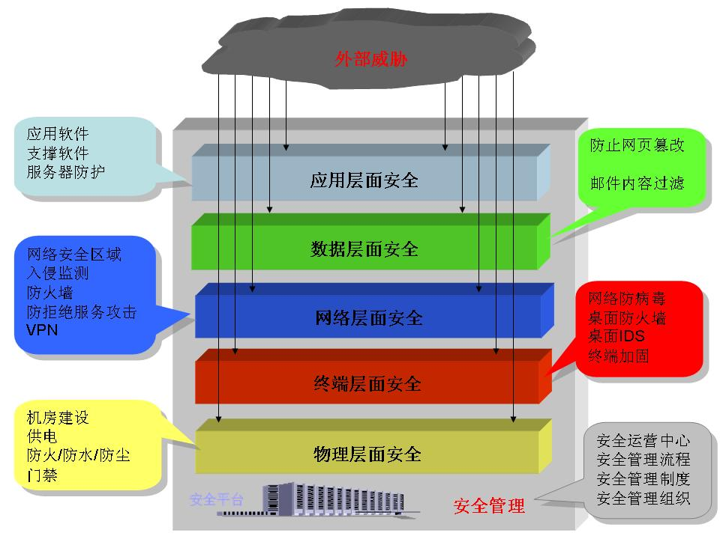
在5个技术层面进行设计的同时，还需要对信息系统的管理以及安全产品的集中管理进行设计和描述，从而形成一个整体的安全体系。
- 安全管理
主要从安全相关制度规范的建立来加强和落实安全思想和安全操作规范。
- 物理层面安全
物理层面安全为信息系统的安全运行和信息的安全保护提供基本的计算机、网络硬件设备、设施、环境、介质等方面的全面支持。
- 终端层面安全。
对信息系统中的终端以及主机节点进行安全评估、加固和安全维护，部署安全桌面系统等操作。
- 网络层面安全
网络层面安全为信息系统在网络环境的安全运行提供支持。一方面，确保网络系统的安全运行，提供有效的网络服务。另一方面，确保在网上传输数据的保密性、完整性、可用性、可控性和不可否认性等。通过访问控制、入侵监测、防病毒设备等安全设备实现网络的安全，同时对网络设备进行安全加固和维护。
- 数据层面安全
系统层面安全是在物理安全的基础上提供安全的操作系统和安全的数据库管理系统，以实现操作系统和数据库管理系统的安全运行以及对操作系统和数据库管理系统所存储、传输和处理数据的安全保护。
- 应用层面安全
应用层面安全是在物理、系统、网络等层面安全的支持下，实现用户安全需求所确定的安全目标。

维护性
示例1：要求开发团队人员和运维人员做好日志、记录、操作说明等诸多文档，经过系统测试后正式运营上线发现问题可以及时不漏保障系统正常运行。实现系统功能模块化、系统预置拓展空间、加大程序可控化。

移植性
示例：开发语言选择J2EE实现程序的跨平台开发，使程序可以再Windows、UNIX、linux、等操作系统上平行移植。

可靠性
示例：应能够连续24小时不间断工作，平均无故障时间>8760小时，出现故障应能及时报警，软件系统应具备自动或手动恢复措施，自动恢复时间<15分钟，手工恢复时间<12小时，以便在发生错误时能够快速地恢复正常运行，软件系统要防止消耗过多的系统资源而使系统崩溃。

可扩展性
示例：本期项目中，中心更新数据库、应用服务器、网关硬件设备，将按照最优性价比的原则，尽量选用先进的计算机设备，采用先进的技术手段，开发高可靠性、高性能的金融产品。所选主机系统在性能上留有一定的空闲，还可通过增加CPU板或内存等方式提高主机的处理能力，存储可通过增加硬盘等方法进行扩展。
新系统将分中心上收后，分中心仅做通讯通道，应用、数据集中于中心，使系统的可扩展性增强。当系统需进行业务扩展和处理能力扩展时，仅需在中心进行应用和硬件设备的升级。
分中心的渠道前置机上收至中心，在中心建立统一的渠道前置机，在渠道扩展上提高了系统的可扩展性。

性能需求
示例：并发用户数
系统用户：500用户。
- 平均响应时间
在不考虑网络因素的情况下：
（1）业务办理
单记录录入/修改的响应时间<=2秒
平均响应时间<=3秒
除单笔业务以外的其他业务响应时间<=3秒
（2）查询
单记录查询的响应时间<=3秒
平均响应时间<=4秒
除单笔业务以外的其他业务响应时间<=5秒
（3）统计
单笔统计的响应时间<=3秒
平均响应时间<=60秒
除单笔统计以外的其他统计响应时间<=1200秒
会计报表的响应时间<=180秒
（4）公众服务（触摸屏、自助式个人账户打印）
单记录处理的响应时间<=2秒
平均响应时间<=3秒
除单笔业务以外的其他业务响应时间<=3秒

易用性与用户界面需求
- 对系统框架，菜单结构等有什么要求
- 界面采用左中右布置，上。三级菜单
- 运行界面美观、简洁、大方，符合并突出行业及邮政11185的特点。
- 界面采用简单明了的表达方式，如树形结构、弹出式窗口。
- 具有缺省值、操作提示、自动检查、自动纠错功能。
- 软件功能符合使用人员的操作习惯。
- 能灵活地定义参数和处理规则，方便地采用符合自己业务特点的方案。
- 具有联机在线帮助功能，帮助信息使用中文且清晰、易理解。

系统运行环境需求
示例：高校固定资产管理系统对网络硬件环境没有特别要求，计算机可以通过细缆组网，也可以通过双绞线和HUB连接。此外，用户可以采用单网或双网，增强可靠性。系统可以运行在因特网、校园网、局域网等网络环境中。

硬件平台
示例：高校固定资产管理系统对于服务器由于需要安装数据库软件及工具软件，配置要求较高：
专业服务器，要求：IE：6.0及以上
CPU：Intel Pentium Xeon 双核
内存：4G 以上
硬盘：300G以上
光驱：24速以上
并口：有
网卡：100Mps
操作系统：Windows 2000 Server 或者以上
数据库系统： SQL Server 2005
安装杀毒软件（建议）
建议服务器高校固定资产管理系统专用，应安排专人负责定期维护，及时安装操作系统及数据库系统安全补丁，要有必要的防黑客攻击、防病毒措施，保证服务器安全。
对于客户机的要求较低：
要求：CPU:intel PIII 以上
内存：256M
硬盘：20G
网卡：10/100Mbs
安装杀毒软件（建议）
能够正常运行Windows 98/ME/2000/XP操作系统

接口

用户界面

界面原型1
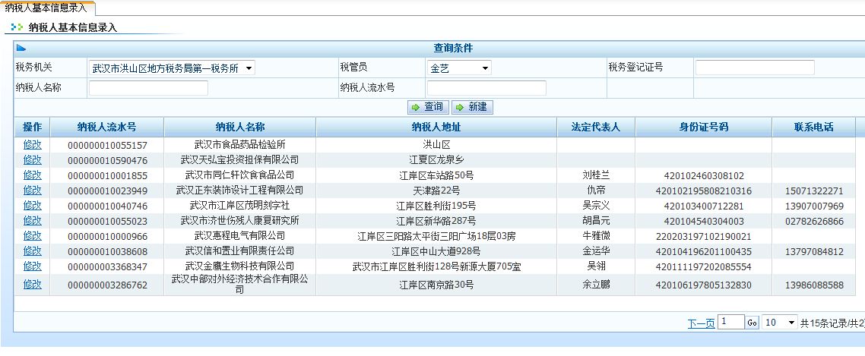

界面原型2

与外部软件接口

外部硬件接口

软件内部接口
//描述软件内部的接口，但不必要描述常规功能模块的页面与框架或平台或业务规则层或数据库或中间件的常见的接口。
//但需要描述功能模块之间要传递的接口。例如，某配置点自动检测到非法操作用户时，自动调用登陆用例及其接口。

通信接口

附件

